**Αθήνα:** 23.05.2022

**ΑΝΑΚΟΙΝΩΣΗ**

**Τα Νέα της ΕΣΑμεΑ επεισόδιο 26 σεζόν 3**

Και διαδικτυακά πλέον το τελευταίο επεισόδιο ΤΑ ΝΕΑ ΤΗΣ ΕΣΑμεΑ, όπως προβλήθηκε το Σάββατο 21/5 από το κανάλι της Βουλής. Στην εκπομπή παρουσιάστηκαν οι θέσεις των συλλόγων των ατόμων με ΣκΠ, με την ευκαιρία της 26ης Μαΐου, Παγκόσμιας Ημέρας Σκλήρυνσης κατά Πλάκας, μίλησαν μέλη εκπρόσωποι οργανώσεων ατόμων με αναπηρία από τη Φθιώτιδα, αλλά και ο πρόεδρος της ΕΣΑμεΑ Ιωάννης Βαρδακαστάνης, σχετικά με τη βράβευση στην Ισπανία με το βραβείο Carlos V.

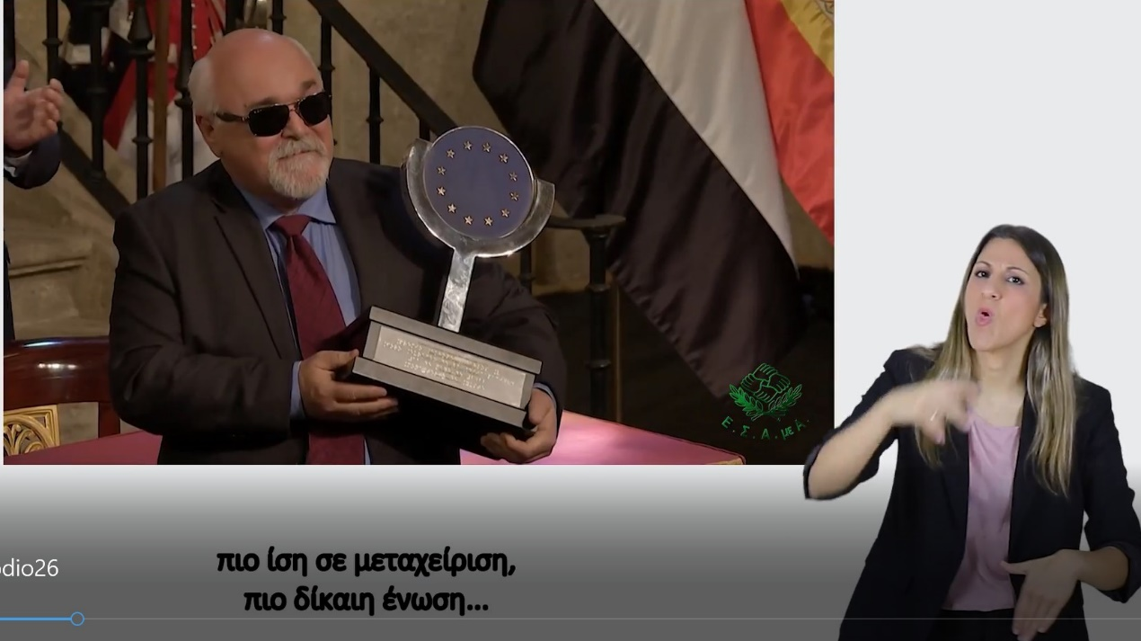

Ο σύνδεσμος : <https://youtu.be/9mZo2SuhLIQ> Καλή θέαση!

Τώρα μπορείτε να ενημερωθείτε για όλες τις εξελίξεις στο χώρο της Αναπηρίας στην ιστοσελίδα της Ε.Σ.Α.μεΑ.: [www.esaea.gr](http://www.esaea.gr/) ή [www.esamea.gr](http://www.esamea.gr/).

|  |  |
| --- | --- |
| Λογότυπο προσβάσιμου εγγράφου MS Word (*.docx) | **Προσβάσιμο αρχείο Microsoft Word (*.docx)**  Το παρόν αρχείο ελέγχθηκε με το εργαλείο ***Microsoft Accessibility Checker*** και δε βρέθηκαν θέματα προσβασιμότητας. Τα άτομα με αναπηρία δε θα αντιμετωπίζουν δυσκολίες στην ανάγνωσή του. |